西南油气田面试排号操作说明
- 登陆微信
- 搜索：“西南石油大学招生就业”公众号
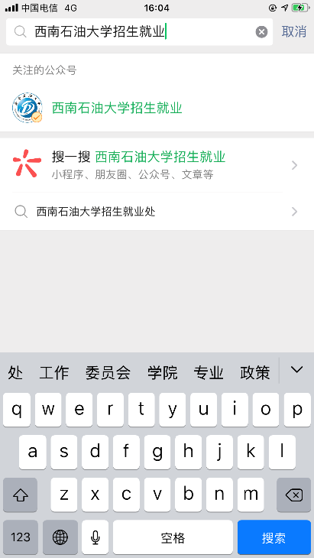
- 点击“企业服务”-“面试排号”
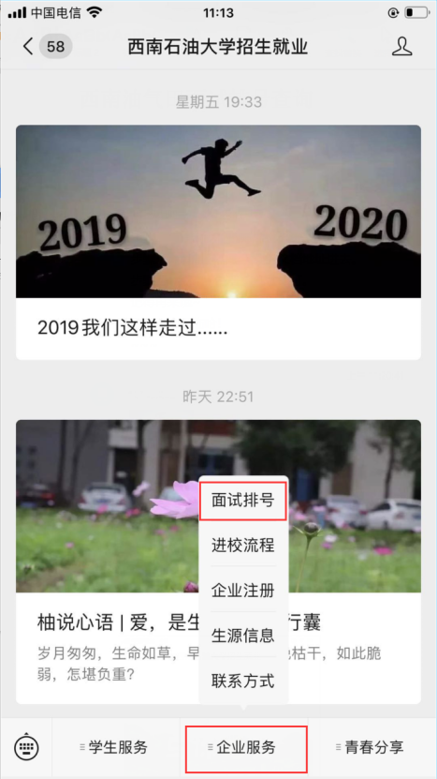
- 点击“继续访问”
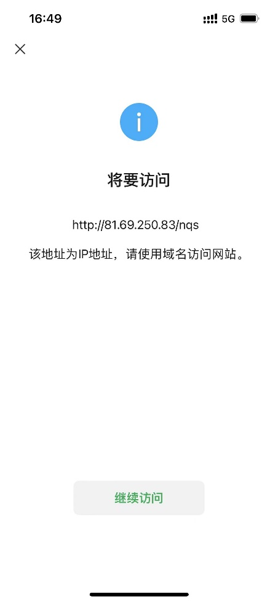
- 登陆系统查询
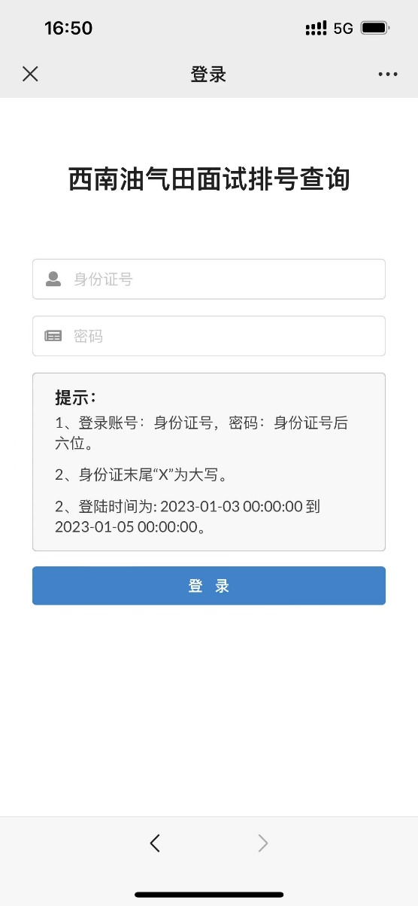
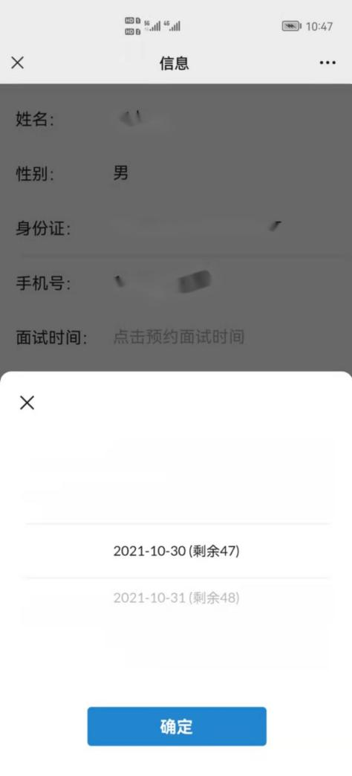
注意：
（1）登陆账号：身份证；密码：身份证号后六位；
（2）身份证末尾“X”为大写；
（3）登陆成功后，选择适合自己的时间段进行排号；
（4）面试排号为系统按照登录先后顺序自动生成。

